Wiederherstellung von Dateien aus dem Backup
Hier sind zwei Szenarien zu unterscheiden:
- Man hat versehentlich Dateien gelöscht oder so verändert, dass man gerne die alten Dateien wieder haben möchte: Man will also einzelne Dateien aus einem meist älteren Backup wieder herstellen → Archiv einbinden
- Man möchte alle Dateien aus dem Backup wieder herstellen. → Archiv extrahieren
Einen Sonderfall stellt die Situation dar, dass der Rechner oder dessen Festplatte nicht mehr vorhanden oder defekt ist, dann muss man bevor man eine der beiden oben erwähnten Maßnahmen ergreifen kann die Vorta-Konfiguration wieder herstellen

Archiv einbinden

Schritt 1: Verzeichnis erstellen
Erstellen Sie in ihrem Persönlichen Ordner ein leeres Verzeichnis, z.B. vorta-backup:
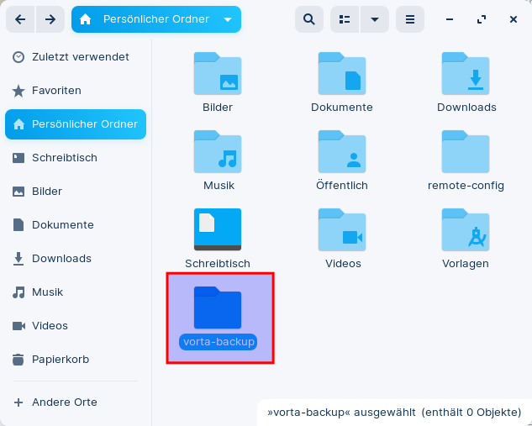

Schritt 2: Archiv wählen und einbinden
Öffnen Sie das Hauptfenster von Vorta, wählen sie den Tab Archive aus und selektieren Sie dort in der Liste das Archiv, was sie einbinden wollen. Klicken Sie dann auf die Schaltfläche Einhängen.
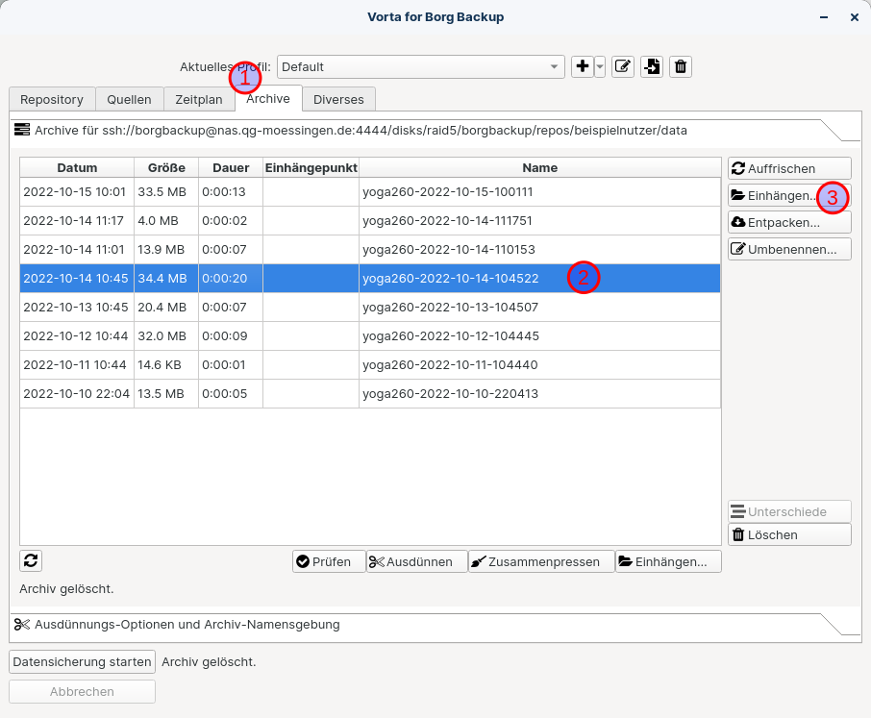
Es öffnet sich ein Auswahldialog (Einhängepunkt auswählen), wählen Sie dort das zuvor erstellte leere Verzeichnis und dann Öffnen.
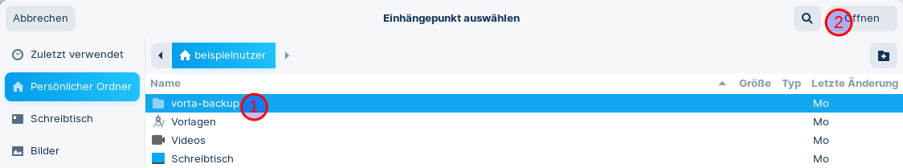
Wenn der Vorgang erfolgreich war, wird der Einhängepunkt in der Archivliste angezeigt:
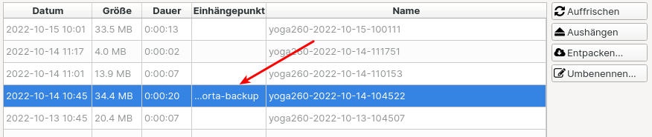

Schritt 3: Dateien aus dem Backup zurückkopieren
Jetzt kann man einfach in den zuvor erstellten Ordner vorta-backup wechseln und findet dort die im ausgewählten Archiv gesicherten Dateien wieder. Wiederherstellen kann man diese dann einfach, indem man Sie an die gewünschte Stelle zurückkopiert.
Wichtig: Man kann keine Dateien in das eingebundene Archiv hinzufügen oder dort Dateien verändern oder löschen - die einzige erlaubte Operation ist „Wiederherstellen durch herauskopieren“.

Archiv extrahieren

Vorta-Konfiguration wieder herstellen

